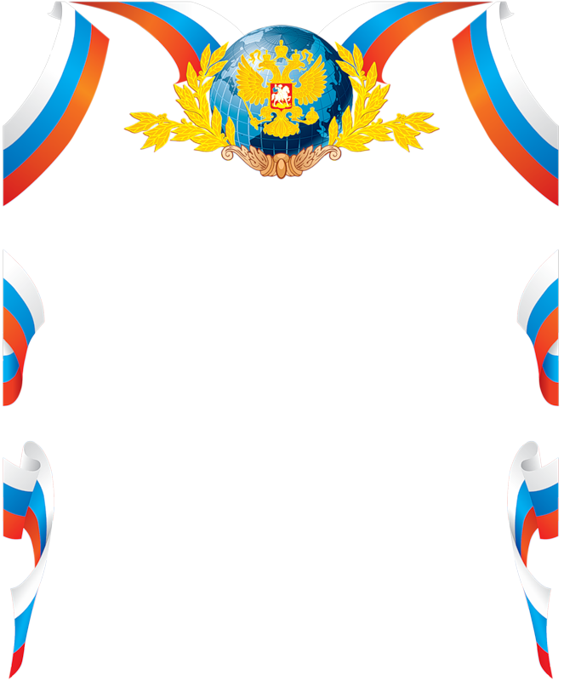

Уважаемые коллеги!
Этот праздник символизирует единство миллионов граждан России и наших соотечественников за рубежом. Больше тысячи лет назад закладывались основы страны. Веками созидалось российское государство. Наши предки строили его со стойкостью, трудолюбием и талантом.
Независимость России - результат великого труда ее граждан, которые отстаивали интересы Родины в самые сложные времена. Память и уважение к ним и сегодня объединяют нас.
День России празднуют те, кому дороги и понятны наши общие ценности: гордость за страну, желание трудиться для ее процветания, любовь к своей земле, семье, родным. Потому что все мы – это и есть Россия!
Желаем Вам здоровья, успехов и благополучия! Пусть в Ваших семьях будет мир, и каждый новый день приносит радость! С праздником1 с Днем России!

Глава Поспелихинского района И.А. Башмаков

Председатель РСНД Т.В. Шарафеева

Июнь 2021

